COVID-19確診個案與接觸者自主應變機制

如果我被確診COVID-19，誰是我的密切接觸者?
告訴公衛人員您的密切接觸者是誰很重要，因為他們可能已經接觸過病毒而有感染的風險。為了保護他們的健康和避免疾病進一步傳播，公衛人員會安排他們進行PCR檢測、隔離並追蹤後續健康狀況。

您的密切接觸者定義
造成COVID-19的病毒可能在您發病（或檢驗陽性）的前四日至您被隔離的期間傳染給其他人（如下圖）
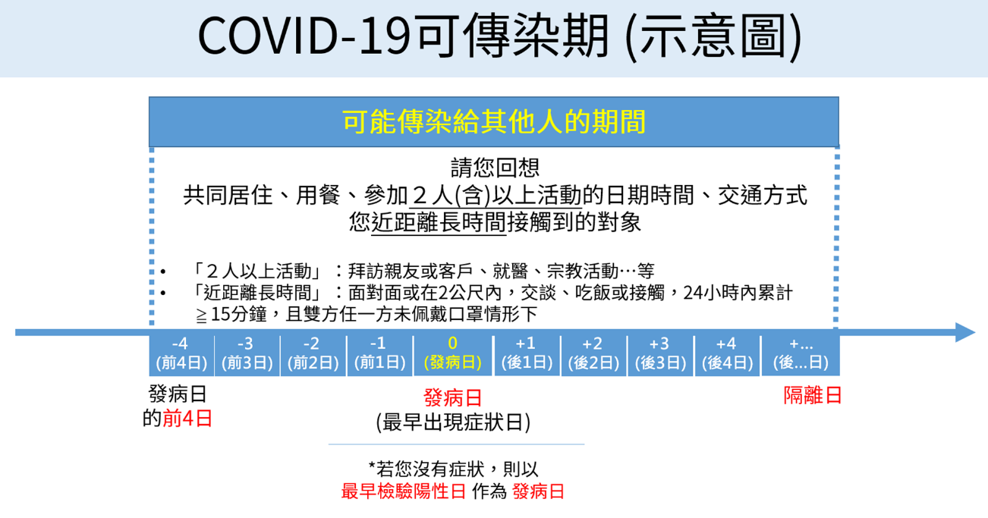
請仔細回想在您最早出現症狀的發病日（如沒有症狀，則為最早檢驗陽性日）的前四天到您被隔離前這段期間，您曾經在任一方未佩戴口罩情況下，曾經接觸的人、接觸的時間及地點，例如：共同居住、用餐、聚會或參加活動、搭乘的交通工具及可能接觸達15分鐘的對象，包含但不限於：
- 您曾接觸的人
- 與您共同居住者（如：同住親友、伴侶）
- 曾與您見面聚會或聚餐的親戚或朋友
- 曾因工作而與您有見面接觸的職場同事或客戶
- 曾因就學而與您有見面接觸的同學或師長
- 曾至家中拜訪或提供服務的對象(如：親友、居家照護、褓姆、清潔人員、裝潢維修人員等)
- 您曾去過的地點及時間
- 曾去過的醫療照護院所 (如：藥局、牙醫、中西醫門診、醫院、長照機構等)
- 參加人潮擁擠的活動(如：宗教活動、大型集會等)
- 參加室內通風不良或密閉空間之活動或聚會(如：麻將室、卡拉OK等)
- 共同搭乘交通工具或大眾運輸
- 其他可能接觸不特定對象之活動，如健身房、理髮（容）院、賣場、百貨公司、藝文活動等
  - 請您回想後填寫「COVID-19確診個案自填版疫調單」，並於接獲公衛人員連繫時，告知疫調相關資訊。

如何通知我的密切接觸者
如果您可以聯絡您的密切接觸者，請他們留在家中自我隔離，並主動聯絡衛生單位或等候衛生單位通知。等候期間，請他們佩戴口罩和注意手部衛生並避免與其他同住者接觸或共同用餐，觀察自己是否出現COVID-19相關症狀。如果出現發燒咳嗽、喉嚨痛、流鼻水、腹瀉、倦怠、嗅味覺異常、喘等疑似症狀，請以家用快篩進行檢測或連繫各地方政府衛生局或撥打1999、1922。

COVID-19 確診個案  注意事項 | COVID-19 接觸者  注意事項 | 各地方政府衛生局  聯絡資訊及網站
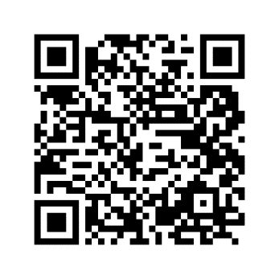 |  | 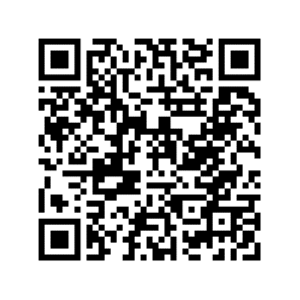

COVID-19確診個案自填版疫調單
- 您所填寫的資料均僅限用於疫情調查。切勿洩漏個人資料給無法確認身分之不明人士，如有相關疑問，請洽各地方政府衛生局。
- 基本資料
  - 姓名：＿＿＿＿＿＿＿＿＿＿＿＿＿
  - 身分證字號、護照號碼或居留證號碼：＿＿＿＿＿＿＿＿＿＿＿＿＿
  - 手機號碼：＿＿＿＿＿＿＿＿＿＿＿＿＿
  - 年齡：＿＿＿歲
  - 職業或身分別： ＿＿＿＿＿＿＿＿＿＿＿＿＿
  - 您目前工作或就學的公司/學校名稱：＿＿＿＿＿＿＿＿＿＿
- 症狀
  - 您是否曾經出現症狀？
□無症狀，
您最早檢驗陽性的日期（陽性日）
（西元）＿＿＿＿＿＿年＿＿＿月＿＿＿日
□有症狀Yes，
您最早出現症狀的日期（發病日）
（西元）＿＿＿＿＿＿年＿＿＿月＿＿＿日
- 密切接觸者
- 您的同住家人或親友
□沒有
姓名 | 電話號碼
- 您聚會或聚餐的親友或其他對象
□沒有
姓名 | 電話號碼
- 您在職場或學校的接觸對象（包含同事、客戶、同學和老師）或聯絡窗口
□沒有
姓名 | 關係 | 電話號碼
- 您曾去過的醫療照護院所（包含牙醫診所、中西醫診所、急診、醫院、長照機構）
□沒有
日期（月/日） | 醫療照護院所名稱

- 您的活動史，如曾參加聚餐、宗教活動、室內聚會、健身房、理髮（容）院、賣場或百貨公司等？
發病日或採檢陽性日前（後） | 日期  （月/日） | 地點或活動 | 交通工具
-4
-3
-2
-1
發病日或採檢陽性日
1
2
3
4
- 您是否有慢性疾病或懷孕？（可複選）
□沒有No
□心血管疾病（高血壓除外）  □高血壓  □糖尿病 | □氣喘  □慢性肺部疾病（氣喘除外）
□肥胖Obesity (BMI ≥ 30) (BMI=[體重kg÷身高m2])  □代謝性疾病（如：高血脂等；糖尿病除外） | □肝臟疾病（如：肝炎、肝硬化）  □腎臟疾病（如：慢性腎功能不全、長期接受洗腎[血液或腹膜透析]）
□仍在治療中或未治癒的癌症  □免疫低下狀態 | □懷孕，懷孕週數：＿＿＿＿_  □生產後六週內
□神經肌肉疾病 | □精神疾病
□其他：＿＿＿＿＿＿＿＿＿＿＿＿＿＿＿＿＿＿＿＿＿＿＿＿
- 疫苗接種史
  - 您是否曾接種COVID-19疫苗？
□否No □是Yes , 總共接種＿＿＿劑

